辽宁大学2015-2016学年第一学期期末考试
计算机系统结构 试卷
试卷说明：本试卷适用于信息学院12级计算机科学与技术专业学生
考试时间 120 分钟，试卷满分 100。
题号 | 一 | 二 | 三 | 四 | 五 | 六 | 七 | 八 | 九 | 十 | 总分
题分 | 40 | 30 | 15 | 15 |  |  |  |  |  |  | 核分人
得分 |  |  |  |  |  |  |  |  |  |  | 复查人
得分 | 评卷人 | 复查人

一 英文名词解释题 （每题4分，共40分）
1 Simulation
模拟
用机器语言程序解释实现软件移植的方法。

2 Computer Organization
计算机组成
计算机系统结构的逻辑实现，包括机器级内部的数据流和控制流的组成以及逻辑设计等。

3 RISC
复杂指令系统计算机
进一步增强原有指令的功能以及设置更为复杂的新指令，取代原先由软件子程序完成的功能，实现软件功能的硬化。按此方向发展，机器指令系统日益庞大和复杂。

4 LRU
近期最少使用算法
选择近期最少访问的页作为被替换的页。

5 Simultaneity
同时性
两个或多个事件在同一时刻发生。

6 Data Width
数据宽度
I/O设备取得I/O总线后所传送数据的总量。

7 Exception
异常
由执行现行指令引起的暂停事件，如运算结果溢出、页面失效等，一般不能屏蔽，应予立即响应和处理。

8 Time Interleaving
时间重叠
在并行性概念中引入时间因素，让多个处理过程在时间上相互错开，轮流重叠地使用同一套硬件设备的各个部分，加快硬件周转来赢得速度。

9 Dynamic Pipeline
动态流水线
各功能段在同一时间内可按不同运算或功能连接。

10 Interpretation
解释
在低级机器级上用它的一串语句或指令来仿真高级机器
先用转换程序将高一级机器级上的程序整个地变换成低一级机器级上等效的程序，然后再在低一级机器级上实现的技术。

得分 | 评卷人 | 复查人

二 简答题 （共30分）
1 简述程序访问的局部性包含的内容及各自的原因。（6分）

程序访问的局部性定律包括了时间上的和空间上的两个局部性。 （2分）

时间上的局部性是指最近的将来要用到的信息很可能就是现在正在使用的信息，这是因为程序存在着循环。 （2分）

空间上的局部性是指最近的将来要用到的信息很可能与现在正在使用的信息在程序位置上是邻近的，这是因为指令通常是顺序存放、顺序执行的，数据也通常是以向量、阵列、数、表等形式簇聚地存放在一起。 （2分）

2标志符数据表示与描述符数据表示有何区别？（5分）

在标志符数据表示中，标志符是与每个数据相连的，并且合存在同一个存储单元中，用于描述单个数据的类型等属性；在描述符数据表示中，数据描述符是与数据分开独立存放的，主要用于描述成块数据的类型属性、地址及其他信息。

3 总线控制方式有哪三种？各需要增加几根用于总线控制的控制线？（5分）

总线控制方式有串行链接、定时查询和独立请求3种。 （2分）
串行链接需要增加3根控制线；定时查询需要增加2+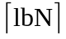根控制线；独立请求需增加2N+1根控制线。 （各1分）

4 在一个页式二级虚拟存储器中，采用FIFO算法进行页面替换，发现命中率H太低，因此建议增大主存容量（页数），试分析该建议对命中率的影响情况。（7分）

如果主存容量（页数）增加较多，将使主存命中率有明显提高的趋势。但是如果主存容量增加较少，命中率H可能会略有增大，也可能不变，甚至还可能会有少许下降。这是因为其前提是命中率H太低。 （3分）

如果主存容量显著增加，要访问的程序页面在主存中的机会会大大增加，命中率会显著上升。如果主存容量（页数）增加较少，加上使用的FIFO替换算法不是堆栈型的替换算法，那么命中率的提高可能不明显，甚至还可能有所下降。
（4分）

5 什么是流水机的全局性相关？常用的处理方法有哪些？（7分）

全局性相关是指已进入流水线的转移指令（尤其是条件转移指令）和其后续指令之间的相关。
（3分）
1. 使用猜测法；
2. 加快和提前形成条件码；
3. 采取延迟转移；
4. 加快短循环程序的处理。
·（各1分）

得分 | 评卷人 | 复查人

三 应用题 （15分）

假设有一个按位编址的虚拟存储器，它应可对应1k个任务，但在一段较长时间内，一般只有4个任务在使用，所以用容量为4行的相联寄存器组硬件来缩短被变换的虚地址中的用户位位数；每个任务的程序空间可达4096页，每页为512个字节，实主存容量为2^20位；设快表用按地址访问存储器构成，行数为32，快表的地址是经散列形成；为减少散列冲突，配有两套独立的相等比较器电路。
- 请画出其虚、实地址经快表变换之逻辑结构示意图。
（2） 相联寄存器组中每个寄存器的相联比较位数；
（3） 相联寄存器组中每个寄存器的总位数；
（4） 散列变换硬件的输入位数和输出位数；
（5） 每个相等比较器的位数；
（6） 快表的总容量（以位为单位）。

（1）
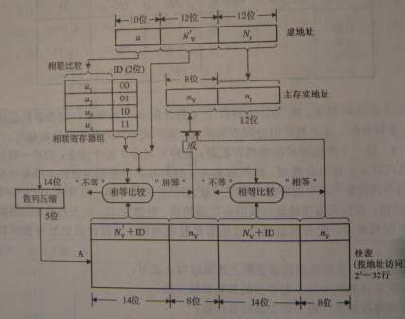

（虚实地址部分+相联比较部分5分、快表部分5分）

（2） 10位
（3） 12位
（4） 输入位数14位，输出位数5位
（5） 14位
（6） 1408位

（各1分）

得分 | 评卷人 | 复查人

四 应用题 （15分）

有一个浮点乘流水线如下图（1）所示，其乘积可直接返回输入端或暂存于相应缓冲寄存器中，画出实现A×B×C×D的时—空图以及输入端的变化，并求出流水线的吞吐率和效率；当流水线改为下图（2）所示的形式实现同一计算时，求该流水线的吞吐率及效率。
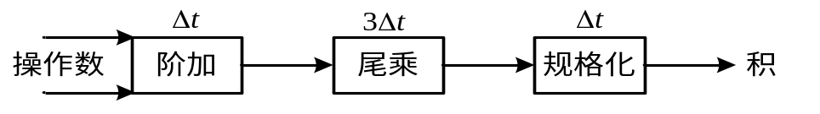
图（1）
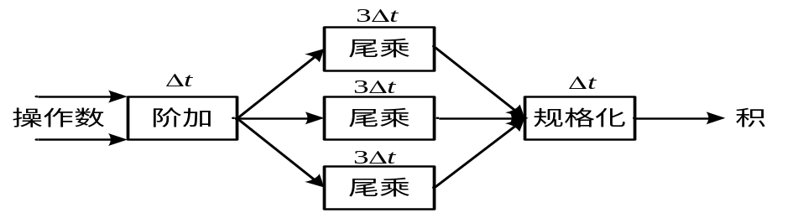
图（2）

按图1组织，实现A*B*C*D的时—空关系如下图所示。
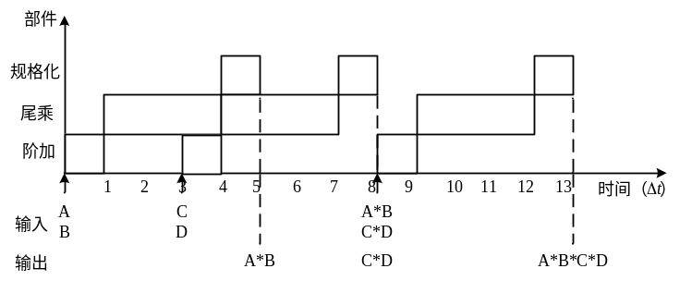 （5分）
吞吐率 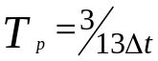 （1分） 效率 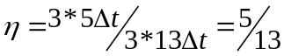 （1分）

按图2组织，实现A*B*C*D的时—空关系如下图所示。
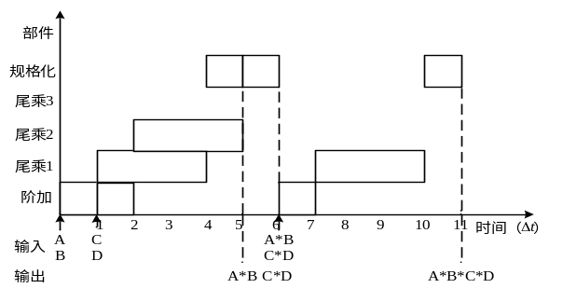 （5分）
吞吐率 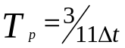 （1分） 效率 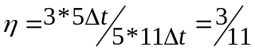 （2分）

